**Тема.** Многочлени. Стандартний вигляд многочлена.

**Мета:** ввести поняття „многочлен”; формувати вміння зводити многочлени до

стандартного вигляду, зводити подібні доданки.

**Тип уроку:** засвоєння нових знань.

**Хід уроку.**

**І. Повідомлення теми уроку та актуалізація знань.**

У математиці часто доводиться додавати або віднімати одночлени. Наприклад, 7а + 2; 7х – 2а. Такі та подібні їм вирази мають свою назву «многочлени». Ви вже мабуть, здогадалися, що тема нашого уроку «Многочлени». Ми дізнаємося, що таке многочлен, навчимося зводити їх до стандартного вигляду та визначати степінь многочленів.

Завдання 1:

Дані вирази: х; 2х; 0,8а; х+а; а2b2; -b; 24а+b2; -а3; 2аb; 5а+2bс-6; 25bс2+х2у2+ах; 6m-n; 22k+ck; 16 m+2а2-5; 24а+2с-а3+bс .

поділити та записати в дві колонки за принципом :

*Одночлени Не одночлени*

Вирази в другій колонці називаються многочленами.

**ІІ Вивчення нового матеріалу.**

Завдання 2(записати в зошиті)

Многочлени з попереднього завдання поділити в три колонки за кількістю доданків:

*Многочлени з двох доданків Многочлени з трьох доданків Інші*

|  |  |
| --- | --- |
| **Многочленом** називається алгебраїчна сума кількох одночленів | 5ху2-3ур3 +4ху. |
| Многочлен, що складається з двох членів, називається **двочленом.** | х2 + а;  ах +3,5с4. |
| Многочлен, який складається з трьох членів, називається **тричленом.** | х + 5ху3 + 6. |
| **Одночлен** вважається окремим випадком многочлена. | 15d2m7n. |

- Давайте згадаємо, які доданки є подібними?

***Подібні доданки*** - це ті доданки, які відрізняються лише числовими коефіцієнтами.

Наприклад :

$$5xy-3xy=2xy \\ 3a^{2}d-7a^{2}d=-4a^{2}d \\ a-3a+6a=4a$$

Розглянемо многочлен

$$5xy-6+y-2xy$$

Два його члени 5xy і -2xy – є ***подібними доданками***. Їх називають подібними членами многочлена.

Зведемо подібні доданки цього многочлена:

$$5xy-6+y-2xy=3xy+y-3$$

Отримали многочлен стандартного вигляду.

Многочлен, який є сумою одночленів стандартного вигляду,серед яких немає подібних членів, називають многочленом ***стандартного вигляду***.

**Алгоритм перетворення многочлена в многочлен стандартного вигляду:**

1.Кожен член многочлена (одночлен) звести до стандартного вигляду.

2.Виконати зведення подібних членів многочлена,якщо такі є.

$$2x^{2}y^{2}+y^{3}-2x$$

Перед нами многочлен стандартного вигляду.

Його членами є одночлени відповідно четвертого, третього і першого степенів. Найбільший із цих степенів називають ***степенем многочлена***.

**ІІІ. Закріплення нових знань.**

Виконання письмових вправ*:*

Завдання 3 (письмово)

Звести подібні доданки

а) 4х2 + х - 5х2 – 12 = -х2 + х – 12; б) -6аb + 2а2 + b2 – аb = -7аb + 2а2 + b2;

в) 8а – 10аb + 3а =11а – 10аb; г) -0,5х2 – у2 + 2,2х2 + 0,8у = 1,7х2 – у2 + 0,8у;

д) 2а2b – b2а + 7аb2 = 6аb2 + 2а2b; е) ху3 - х3у - 1ху3 + 2х3у = -ху3 + 1х3у.

Завдання 4 (письмово)

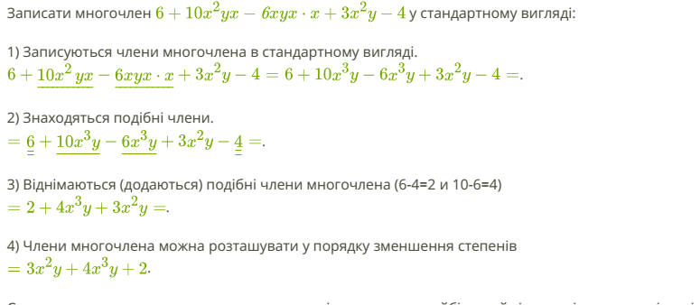

Завдання 5 (усно)

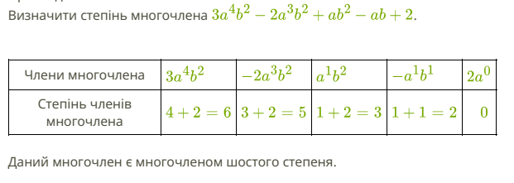

**Домашнє завдання.**

§8 у підручнику – прочитати, вивчити означення.

Пропоную переглянути відео:

<https://youtu.be/O2DZIv9T8pk>

№386, 396 – виконати письмово в зошиті.